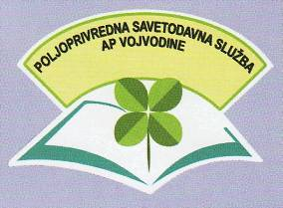
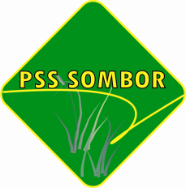
Poljoprivredna stručna služba
„Sombor“

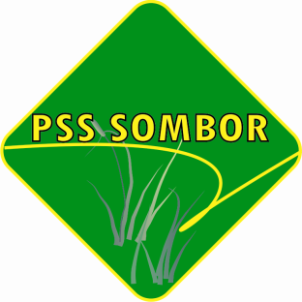

Rezultati makro i mikro ogleda poljoprivrednih kultura u 2022.god.

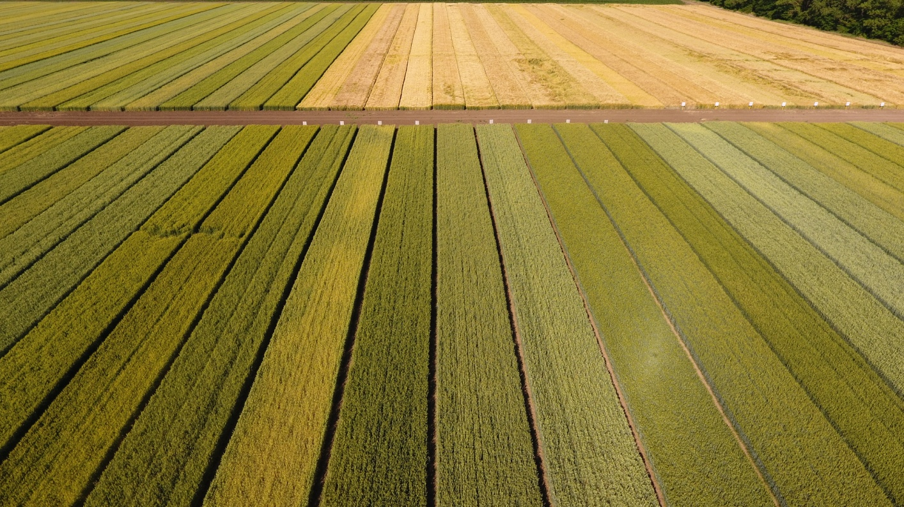

Samo za internu upotrebu
Sombor, decembar 2022.godine

Izvođači ogleda:

- Vladimir Sabadoš
- Jelena Ivan
- Olivera Sekulić
- Zoran Boca
- Gordana Mrdak
- Tatjana Veselinović
- Mirjana Zorić
- Danijela Žunić
- Nataša Prodanović
- Josip Dekić

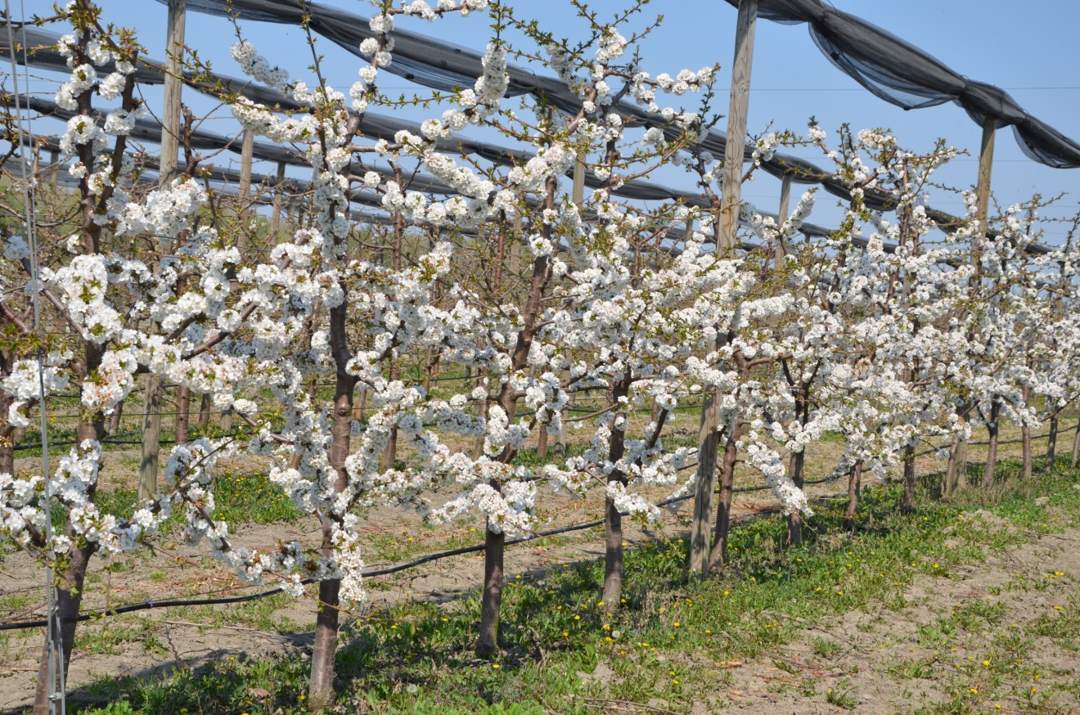

Poljoprivredna stručna služba „Sombor“

Staparski put 35, 25000 Sombor
Tel: 025/5412-488, 5414-351
e-mail: agroso@mts.rs
www.psssombor.rs

